**RAČUNARSKA GIMNAZIJA**

**MATURSKI RAD**

**iz predmeta**

**Napredne tehnike programiranja**

**„Vizualizacija algoritama za sortiranje“**

**Učenik Mentor**

**Lav Leon Hudak, ${IV}_{1}$ Filip Marić**

**Beograd, jun 2019.**

# Uvod

## HTML

Hypertext Markup Language (HTML) je jezik koji se koristi za kreiranje veb stranica. Često se koristi u tandemu sa drugim jezicima, kao što su Cascading Stylesheets (CSS), JavaScript (JS) i PHP: Hypertext Processor (PHP).

HTML dokument je zapravo običan tekst fajl. Kada internet pretraživač otvori ovaj falj, on traži HTML kod i koristi ga da prikaže paragrafe, ubaci slike, napravi strukturu veb stranice itd. HTML fajl ima nekoliko osnovnih elemenata: <html>, <head> i <body>. Na primeru (1) može se primetiti da postoje i </html>, </head> i </body> tag-ovi. Ovo je zato što se skoro svi HTML elementi sastoje iz tag-a koji ih otvara, i tag-a koji ih zatvara. Takođe, može se videti da u fajlu postoji takozvana „parent-child“ struktura; elementi se stavljaju jedni u druge.

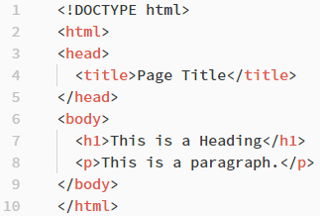

*(1) Primer osnovnog HTML koda*

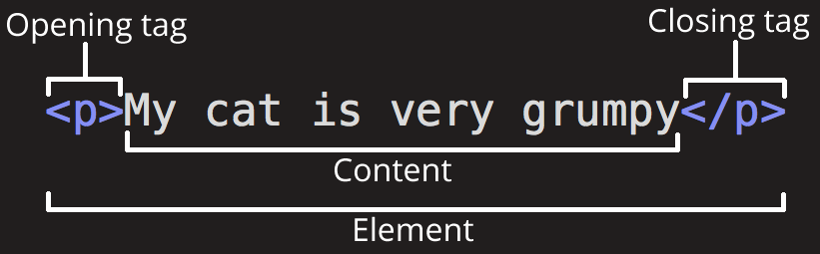

*(2) Struktura HTML elementa*

## CSS

Cascading Stylesheets (CSS) se koristi da „ulepšamo“ našu veb stranicu. Ako HTML daje strukturu veb stranici, CSS obezbeđuje pravila po kojima će se naši HTML elementi prikazivati. Možemo im menjati boju, veličinu, poziciju i mnogo više.

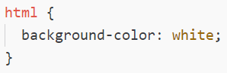

*(3) elementu <html> smo dali belu pozadinu*

## JavaScript

JavaScript (JS) je skripting jezik koji se koristi najviše kao dodatak veb stranicama, ali takodje ima upotrebu u drugim okruženjima kao što su Node.js i Apache. Koristeći JavaScript implementiramo stvari kao što su animacije, interaktivne mape, 2D i 3D grafike, i dinamičke delove naše stranice. JavaScript ima takozvanu „curly-bracket“ sintaksu, i spada u „high-level“ programske jezike, što znači da je njegova sintaksa lako čitljiva za ljude.

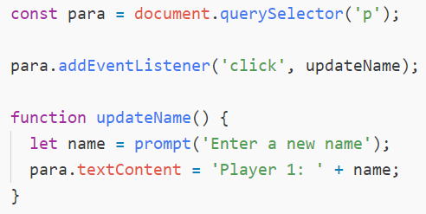

*(4) Primer JavaScript koda*

## Processing

Processing je open-souce Java biblioteka i okruženje koja omogućava pravljenje digitalne umetnosti, animacije i video igrica sa ciljem učenja ljudi o programiranju u vizuelnom kontekstu. Processing se prvi put pojavio 2001. godine, kada su se Java Applet-i koristili za prikazivanje grafičkih radova na internetu. Ovaj framework koristi takozvani „Sketchbook“, na kome se iscrtava grafika. Pored mnogih funkcija koje omogućavaju lak grafički prikaz, Processing ima dve ključne funkcije: setup() i draw().

**Setup** je funkcija koja se pokrene čim program započne. U njoj se definišu početne osobine programa, npr. veličina prozora u kome će se prikazivati. Svaki program može imati samo jednu setup() funkciju, i ona se ne bi trebalo pozivati sem na početku programa.

**Draw**, sa druge strane, je funkcija koja se izvršava beskonačno mnogo puta, dok se program ne zaustavi ili se pozove funkcija noLoop(). Poziva se automatski i posle njenog izvršavanja sadržina programa se ponovo iscrta na ekranu.

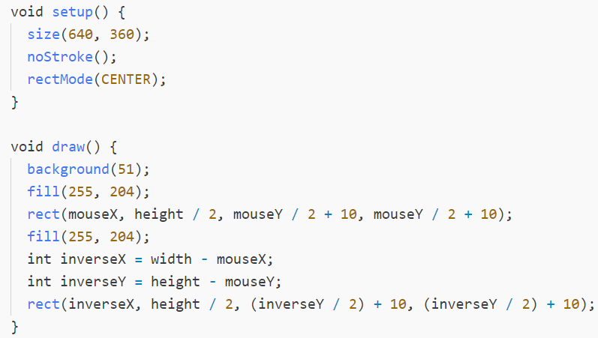

*(5) Primer Processing koda*

Processing ima širok spektar funkcionalnosti, i neke od njegovih funkcija su:

* Praćenje događaja kao što su mouse i keyboard input
* Crtanje fundamentalnih oblika kao što su kvadrati, trouglovi i poligoni
* Odeljak za matematiku; funkcije kao što su sinus i kosinus, interpolacija i sl.
* Iscrtavanje Bezjeovih krivih, korišcenje Perlinovog šuma
* Pretvaranje polarnih koordinata u koordinate u Dekartovom koordinatnom sistemu
* I mnogo više

## p5.js

p5.js uzima originalni cilj Processing-a, tj. približavanje programiranja umetnicima, dizajnerima, profesorima i početnicima, i